Конспект урока математики в 1 классе
Тема: Вспоминаем, повторяем. Закрепление изученного.
УМК «Планета знаний»
Цель: повторить изученные устные приёмы вычислений безе перехода через десяток в пределах 100
Задачи:
1.Предметные: закрепление знания десятичного состава чисел, составных частей задачи; умения ориентироваться в числовом ряду, умения анализировать и записывать краткое условие задачи, умения оформлять запись решения примеров и задачи
2.Метапредметные: развивать умение анализировать информацию, чётко отвечать на вопросы, сотрудничать, оценивать свою деятельность, работать над развитием операций мышления, внимания ,памяти.
3.Личностные: формировать интерес к изучению математики.

Оборудование:
- учебник «Математика » ( автор М.И Башмаков и др.);
- карточки для работы в парах и индивидуальной работы.
- мультимедийный аппарат для показа презентации, сопровождающей урок; интерактивная доска, ноутбук;
Форма урока : урок-сказка
План урока:
1) Организационный этап / 1-2 минуты/
2) Этап постановки цели и задач урока. Мотивация учебной деятельности учащихся /3-4 минуты/
3) Этап актуализации знаний /6-7 минут/
Физминутка /1минута/ после 3 этапа
- Этап применения знаний и умений в новой ситуации ( решение учебной задачи) /15-17минут/
Физминутка /1минута/ включена в 4 этап
5) Этап обобщения и систематизации знаний /4-5 минут/
6) Этап рефлексии (подведение итогов урока) /3-4 минуты/

Этапы | Деятельность учителя | Деятельность учащихся
Организационный этап | 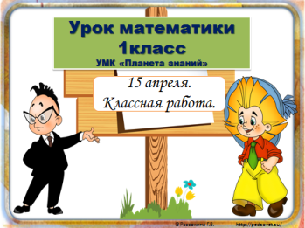  Готовимся к уроку математики. Проверяем всё ли готово к уроку. У всех на столах учебники, тетради и пенал?  Откройте тетради. Отступите нужное количество клеток. Запишите:  15 апреля.  Классная работа. | Дети проверяют готовность к уроку и оформляют запись в тетради
Этап постановки цели и задач урока. Мотивация учебной деятельности учащихся | Он известный коротышка,  Озорник и шалунишка.  Шляпа, галстук — вот приметы.  Угадали? Кто же это?...  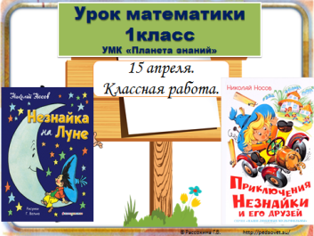  Кто читал книги про Незнайку?  Прочитайте названия этих книг.  У нас урок математики, и сегодня я расскажу новую сказку о Незнайке, которая нам поможет позаниматься математикой.  Итак , математическая сказка начинается:  «Жил-был Незнайка… Он многое не знал, но хвастаться очень любил. Однажды он решил похвалиться перед другими коротышками своими математическими знаниями. Он задумался, с чего же начать?... А начнём с головоломки. Незнайка долго думал, что означают эти фигуры и буквы, но не смог догадаться ….  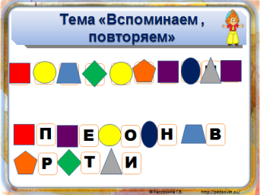  А вы , ребята, сообразительны и внимательны ? Сможете отгадать зашифрованную тему урока (тема в верхней части слайда не видна).  Посмотрите на слайд и назовите тему урока  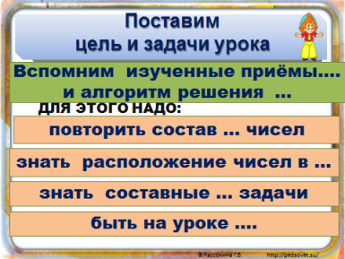  Поставим цели и задачи урока. Закончите фразы. | Дети отвечают : Незнайка.  Дети ,которые читали книги, поднимают руки  Дети читают  Дети слушают  Дети анализируют и отвечают : ПОВТОРЕНИЕ  Дети читают, обдумывают и заканчивают фразы:  Вспомним изученные приёмы вычислений и алгоритм решения задач  Для этого надо:  - повторить состав двузначных чисел  - знать расположение чисел в числовом ряду  - знать составные части задачи  - быть на уроке внимательными, сообразительными, собранными … т.п.
Этап актуализации знаний | ...Незнайку первая математическая неудача ничуть не огорчила. Чем же заняться неугомонному Незнайке? Он, недолго думая, решил снова полететь на Луну. Для этого он должен рассчитать ,сколько еды необходимо… Он очень боялся ошибиться , и тогда еды в полёте не хватит. Тогда Незнайка отправился к Знайке. Знайка сразу не смог решить столько примеров, но согласился составить компанию Незнайке для полёта на Луну…  А вы ,ребята , сможете помочь Незнайке и Знайке?  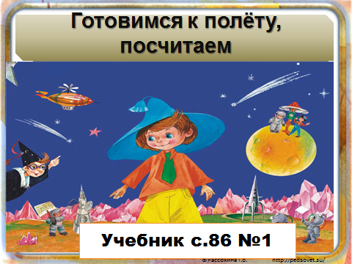  Откройте учебники на с.86. Найдите №1. Работаем по цепочке. Читайте пример и называйте ответ.  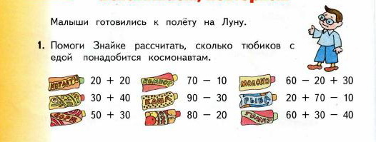 | Дети слушают продолжение сказки  Дети соглашаются помочь Незнайке и Знайке  Дети по очереди решают примеры
Этап применения знаний и умений в новой ситуации (решение учебной задачи) | ….Незнайка и Знайка сделали запасы еды и отправились на космодром. Вот и ракета. Отправляемся в космическое путешествие на Луну, -сказали они хором….  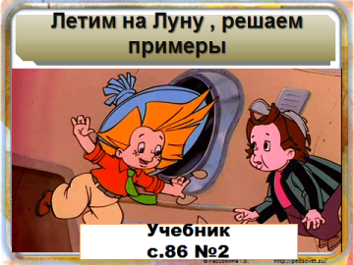  Встанем и запустим ракету  Физминутка «Космодром»  Всё готово для полёта, (поднять руки вперёд, затем вверх.)  Ждут ракеты всех ребят. (соединить пальцы над головой, изображая ракету.)  Мало времени для взлёта, (марш на месте.)  Космонавты встали в ряд. (встать прыжком – ноги врозь, руки на пояс.)  Поклонились вправо, (влево, наклоны в стороны.)  Отдадим земной поклон. (наклоны вперёд.)  Вот ракета полетела. (прыжки на двух ногах)  Опустел наш космодром. (присесть на корточки, затем подняться.)  … Полет на Луну начался. Незнайка и Знайка решили потренироваться решать примеры , вспомнили ,как они помогали Пилькину делать запасы семян , чтобы посеять их на Луне в прошлый раз ….  А вы хотите потренироваться? Тогда работаем с №2 на с.86  Для быстрого решения этих примеров, что нужно хорошо знать?  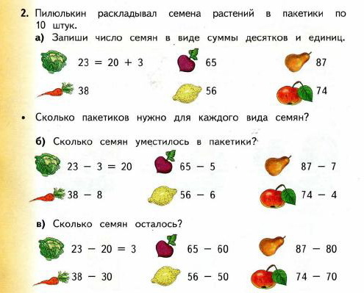  Решим все вместе примеры под буквой А.  А теперь поработайте в парах и решите устно примеры под буквой Б.  Проверим ваши ответы (ответы размещены за закрытой частью школьной доски).  Решите самостоятельно в тетрадях примеры под буквой В  Проверим ваши ответы ( ответы размещены за закрытой частью школьной доски).  Молодцы ! Хотите услышать продолжение сказки?  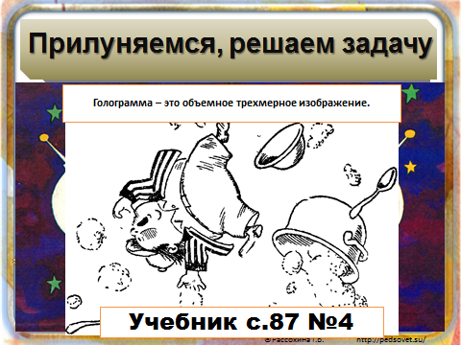  … Пока суть да дело, ракета Незнайки и Знайки прилунилась . Наши путешественники надели скафандры и вышли на поверхность Луны. Вдруг они увидели тень… Сначала Незнайка и Знайка испугались, но потом вспомнили, что все , кто побывал на Луне, остаются на ней в виде голограмм. Вот и Пончик, который побывал с Незнайкой в прошлый раз на Луне, теперь стал лунной голограммой. Незнайка и Знайка заскучали по своему другу и решили сочинить про Пончика задачу….  Изображение Пончика и таблички с объяснением слова исчезают по щелчку  №4 с.87  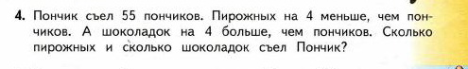  Записываем в тетради, правильно отсчитав клетки :  Задача№4  Читаем задачу про себя, теперь хором вслух.  Что известно в условии?  Чертим схему задачи в виде отрезков ( учитель работает на интерактивной доске, учащиеся в тетради ).  Прочитаем ещё вопрос. Что необходимо узнать, во сколько действий будет задача ?  Записываем решение и ответ задачи:  - 55-4 =51(п.)  - 55+4=59(ш.)  Ответ : 51 пончик и 59 шоколадок.  Давайте ещё раз отдохнём ,ребята.  Физминутка «В небе плавает луна»  В небе плавает луна. (Плавные покачивания влево и вправо.)  В облака зашла она.  Один, два, три, четыре, пять (Хлопки в ладоши.)  Можем мы луну достать.  (Руки вверх.)  Шесть, семь, восемь, девять, десять — (Хлопки над головой.)  И пониже перевесить.  (Руки вниз.)  Десять, девять, восемь, семь -(Ходьба на месте.)  Чтоб луна светила всем. (Дети тихо садятся.)  Отдохнули, сели на свои места, продолжаем сказку:  …Вдруг откуда не возьмись навстречу Незнайке и Знайке выскочили лунатики Мига и Джулио, они были в растерянности, так как не могли сосчитать прибыль от лунных акций… Незнайка и Знайка начали считать, но запутались?...  А вы, ребята, сможете справиться с этим сложным заданием?  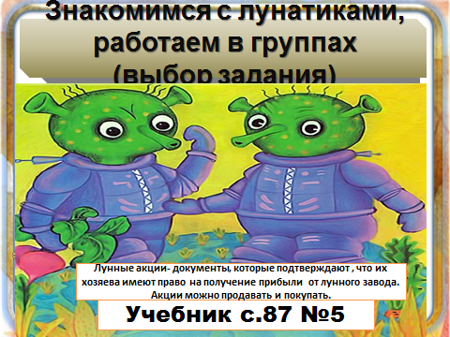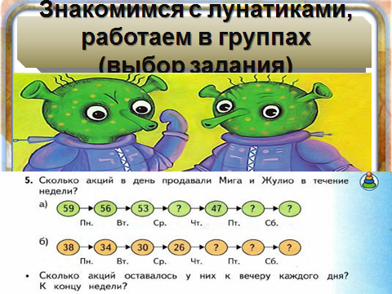  Табличка с объяснением слова исчезает и задание №5 появляется по щелчку  На каждой парте есть лист с заданием №5 с.87. Работать надо парами, помогайте друг другу.  Вы выбираете одно из заданий и выполняете его:  - Задание над рисунком. Запишите число проданных акций над каждой стрелкой в 1 и 2 рядах. А потом догадайтесь и запишите, сколько всего акций продал каждый из них за неделю.  - Задание под рисунком. Запишите эти числа в кружочках в 1 и 2 рядах. Найдите числа, которые показывают количество акций у каждого из них к концу недели.  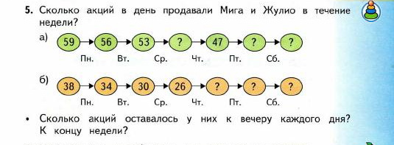  Проверяем задание №1. Кто его выполнял? Назовите сколько акций в день продавал Мига ( верхняя строка)? За неделю ?  Назовите сколько акций в день продавал Жулио ( нижняя строка)? За неделю ?  Проверяем задание №2. Кто его выполнял? Сколько акций оставалось у Миги каждый день? Называйте только пропущенные числа. В конце недели?  Сколько акций оставалось у Жулио каждый день? Называйте только пропущенные числа. В конце недели? | Дети слушают продолжение сказки  Дети выполняют физкультминутку  Дети слушают продолжение сказки  Дети отвечают  Дети отвечают: Нужно знать состав двузначных чисел из десятков и единиц  Дети решают примеры  Дети работают в парах  Дети проверяют  Дети работают самостоятельно  Дети проверяют  Дети отвечают  Дети слушают продолжение сказки  Дети читают, анализируют условие и ответ, в тетрадях чертят схему в виде отрезков, записывают решение и ответ.  Дети выполняют движения во время физминутки  Дети слушают продолжение сказки  Дети отвечают  Дети слушают инструкцию, обсуждают, какое из двух заданий будут выполнять и работают в парах  Дети отвечают: Мига продавал каждый день по 3 , за неделю -18  Жулио продавал каждый день по 4 , за неделю -24  Дети отвечают: У Миги оставалось -50,44,41. К концу недели -41  У Жулио – 22,18,14. К концу недели -14
Этап обобщения и систематизации учебной задачи | 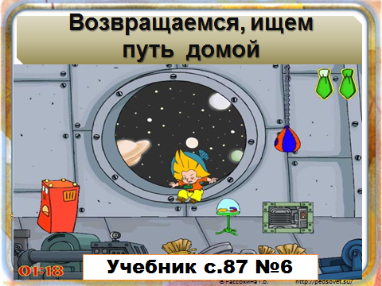  …Много ли, мало ли считали наши герои акции -одной Луне известно. Вот уже пора и в обратный путь собираться… Незнайка и Знайка попрощались с лунатиками Мига и Жулио, надо к ракете найти путь…  Ребята, Незнайка и Знайка так устали, что не могут найти путь к ракете . Снова нужна ваша помощь. Мальчики прокладывают путь стрелками для Незнайки (верхний человечек). Девочки- для Незнайки (нижний человечек).  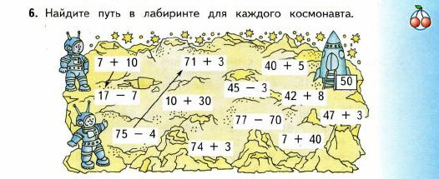  Проверяем проложенный путь.  Какие примеры соединили мальчики?  Какие примеры соединили девочки?  Молодцы! Снова помогли Незнайке и Знайке! Хотите узнать конец сказки? Слушайте:  … Незнайка и Знайка дошли до ракеты, сели в неё и полетели на родную Землю. Раз, два, три, наши путешественники уже приземлились. Сказочные лунные математические приключения. Вот и сказке конец, а кто слушал –молодец!» | Дети слушают продолжение сказки  Дети слушают инструкцию к заданию и выполняют его.  Мальчики: 7+10=17, 17-7=10, 10+30=40, 40+5=45, 45-3=42, 42+8=50  Девочки: 75-4=71, 71+3=74, 74+3=77, 77-70=7, 7+40=47, 47+3=50  Дети слушают конец сказки
Этап рефлексии (подведение итогов урока) | 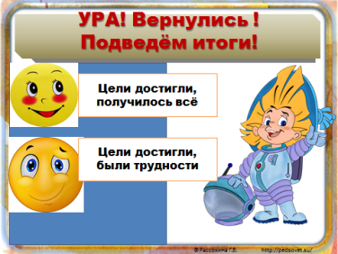  Прочитаем вместе ,что написано в верхней части слайда.  Какие цели мы поставили в начале урока?  Справились мы с поставленными целями?  А ещё вы услышали новую сказку про Незнайку и Знайку. Вам понравилась сказка?  Как вы оцените свою работу на уроке?  Кто выбрал 1-ый смайлик , покажите раскрытую ладошку  Кто выбрал 2-ой смайлик , покажите кулачок | Дети читают: Ура! Вернулись! Подведём итоги!  Дети отвечают: вспомнить изученные приёмы вычислений и алгоритм решения задач  Дети отвечают  Дети оценивают свою работу

